МИНИСТЕРСТВО ОБРАЗОВАНИЯ САРАТОВСКОЙ ОБЛАСТИ
ГОСУДАРСТВЕННОЕ АВТОНОМНОЕ ПРФЕССИОНАЛЬНОЕ
ОБРАЗОВАТЕЛЬНОЕ УЧРЕЖДЕНИЕ САРАТОВСКОЙ ОБЛАСТИ
«БАЛАШОВСКИЙ ТЕХНИКУМ МЕХАНИЗАЦИИ СЕЛЬСКОГО ХОЗЯЙСТВА»

КУРСОВОЙ ПРОЕКТ

МДК 02.02 «Инструментальные средства разработки программного обеспечения»
На тему:
Разработка информационного web-сайта ГУЗ СО «Самойловская районная больница» для взаимодействия с населением
Специальность: 09.02.07 Информационные системы и программирование
Разработал студент 4 курса, группы ИП-41

(фамилия, инициалы)

Принял преподаватель ____________ Сухова Л.Г.
(подпись) (фамилия, инициалы)
Оценка ______________ «_____» ______________ 2024 г.

Зав. Отделением__________ ______________ Судатова Ю.А.
(подпись) (фамилия, инициалы)

г. Балашов 2025 г.
СОДЕРЖАНИЕ
ВВЕДЕНИЕ 1
1. ТЕОРЕТИЧЕСКАЯ ЧАСТЬ 3
1.1 Анализ предметной области 3
1.2 Значение специализированных информационных систем 4
1.3 Детальное описание web-системы 5
2. РАЗРАБОТКА ВЕБ-СИСТЕМЫ УЧЕТА СОРТИРОВКИ ПРОДУКЦИИ В ГИПЕРМАРКЕТЕ «СЕМЕЙНЫЙ» 6
2.1 Требования к программному обеспечению. Анализ средств для разработки 6
2.2 Этапы разработки сайта 7
ЗАКЛЮЧЕНИЕ 12
Список литературы 13
ПРИЛОЖЕНИЕ А 14
ПРИЛОЖЕНИЕ Б 15

ВВЕДЕНИЕ
В сфере крупноформатной ритейл-торговли (гипермаркеты, супермаркеты) эффективная организация приёмки, сортировки и товарного учета скоропортящейся продукции (овощи, фрукты, ягоды, молочные и мясные товары) является определяющим фактором финансовой устойчивости предприятия. Высокая интенсивность товарооборота и ограниченный срок годности свежих товаров (категории Fresh и Ultra-Fresh) при отсутствии автоматизации приводят к возникновению скрытых потерь, боя/порче продукции, пересортице и необоснованному списанию кондиционного товара в мусор.
При традиционном ручном учете или использовании разрозненных бумажных журналов оператору и товароведу крайне сложно оперативно зафиксировать точные объемы отсортированного товара по сортам, рассчитать процент брака по конкретной партии поступления и своевременно направить уцененный товар (2-й сорт со скидкой) в торговый зал или в цех собственной кулинарии гипермаркета. В результате гипермаркет теряет до 15–20% возможной выручки от списания продуктов с незначительными внешними дефектами, а оформление официальных актов уценки (ТОРГ-15) и списания (ТОРГ-16) занимает длительное время.
Актуальность разработки определяется высокой потребностью ритейла в создании современной, легкой, прозрачной и полностью автоматизированной веб-системы оперативного учета сортировки продукции для нужд розничной сети — гипермаркета «Семейный». Локальное размещение системы и автономная база данных обеспечивают высокую скорость работы персональных рабочих мест без необходимости подключения к сторонним облачным сервисам и установке дополнительного платного ПО.
Цель проекта — разработать локальную веб-систему оперативного учета сортировки продукции в гипермаркете «Семейный», обеспечивающую полный контроль движения товара от момента приёмки по ТТН до формирования официальных актов Госкомстата РФ и печати маркировочных ценников.
Для достижения поставленной цели решаются следующие задачи:
- проанализировать бизнес-процессы поступления партий, сортировки по категориям качества (1-й сорт, 2-й сорт/уценка -40%, кулинария, списание) и утилизации брака;
- спроектировать и реализовать ролевую модель доступа (Сортировщик, Старший товаровед, Контролер ОТК, Заведующий складом) с жестким разграничением прав на операции и просмотр разделов;
- разработать программный алгоритм автоматической проверки инварианта массы партии (сохранение баланса между принятым объемом и суммой всех отсортированных фракций);
- реализовать встроенный генератор унифицированных печатных документов (ТОРГ-15 для уценки и ТОРГ-16 для списания порчи) и генератор штрихкодов EAN-13 с желтыми стикерами уценки;
- создать удобный веб-интерфейс на базе современных технологий HTML5, CSS3 (Tailwind CSS), TypeScript, React и клиентской локальной СУБД.
Объект исследования — процессы приёмки, сортировки, контроля качества и уценки товарно-материальных ценностей категории Fresh в гипермаркете.
Предмет исследования — локальная веб-система, автоматизирующая работу сортировочной линии, складов и товароведов гипермаркета «Семейный».
Практическая значимость проекта состоит в том, что разработанная система предотвращает потери от порчи за счет оперативной уценки и переработки, исключает ошибки ввода благодаря инвариантному контролю массы, ускоряет оформление актов и снижает трудозатраты персонала.

1. ТЕОРЕТИЧЕСКАЯ ЧАСТЬ

1.1 Анализ предметной области
Функционирование зоны сортировки и дебаркадера в гипермаркете «Семейный» представляет собой непрерывный технологический процесс, состоящий из приёмки товарно-транспортных накладных (ТТН), входного контроля качества, калибровки и сортировки продукции по фракциям.
Каждая поступающая партия товара регистрируется в системе с указанием артикула (SKU), наименования поставщика, массы по ТТН, даты поступления, зоны первоначального размещения и материально-ответственного лица (МОЛ).
Процесс обработки партии на сортировочной линии включает следующие этапы:
1. Поступление партии и входной контроль: Заведующий складом или Товаровед регистрирует ТТН. Партия получает статус «Ожидает проверки» и направляется на сортировочный стол.
2. Процесс сортировки (АРМ Сортировщика): Оператор раскладывает поступивший объем товара по 4 основным категориям качества:
- 1-й сорт (Кондиция): Товар, полностью соответствующий ГОСТ и СТО гипермаркета. Направляется в основной торговый зал по полной розничной цене.
- 2-й сорт (Уценка -40%): Продукция с незначительными внешними дефектами (потертости, отклонение по размеру, повреждение упаковки), сохранившая вкусовые свойства. Система автоматически рассчитывает цену уценки со скидкой 40% для быстрой реализации по желтому ценнику.
- Собственная кулинария: Спелые плоды и овощи, требующие немедленной переработки. Передаются в цех выпечки и готовой кулинарии по себестоимости.
- Списание (Порча/Мусор): Испорченный или сгнивший товар, непригодный к употреблению.
3. Проверка инварианта баланса массы: Система осуществляет строгий математический контроль:
Масса принятая = Масса 1-го сорта + Масса 2-го сорта + Масса кулинарии + Масса списания + Масса возврата.
Если сумма фракций не совпадает с массой по ТТН, система блокирует подписание акта до устранения расхождений.
4. Оформление документации: При наличии 2-го сорта или брака автоматически формируются официальные акты уценки (ТОРГ-15) и списания (ТОРГ-16).
В системе реализована ролевая модель доступа (RBAC):
- Оператор сортировочной линии (Сортировщик): Работает исключительно в АРМ Сортировщика, проводит сортировку, печатает штрихкоды и ценники.
- Контролер ОТК: Проводит контрольные инспекции, оценивает процент брака по поставщикам и формирует аналитические отчеты.
- Заведующий складом: Принимает партии по ТТН, распределяет зоны хранения и контролирует перемещения ТМЦ.
- Старший товаровед: Обладает полными правами управленца: управляет каталогом SKU, меняет розничные цены, заводит новых сотрудников, утверждает и удаляет акты, формирует итоговые отчеты.

1.2 Значение специализированных информационных систем
Использование специализированной системы «Семейный — Учет и сортировка» устраняет главный недостаток традиционного учета — разрыв между физической сортировкой на складе и документальным списанием в бухгалтерии.
Автоматический расчет уцененной стоимости и генерация желтых ценников позволяют возвратить в оборот до 80% уцененного товара, спасая выручку гипермаркета. Автоматическая подготовка печатных форм ТОРГ-15 и ТОРГ-16 исключает человеческий фактор при заполнении реквизитов и сумм.

1.3 Детальное описание web-системы
Веб-система представляет собой локальное одностраничное приложение (SPA) с автономной базой данных, работающей прямо в браузере (LocalStorage / IndexedDB) и поддерживающей экспорт в единый автономный HTML-файл.
В приложении выделены следующие функциональные модули:
- Модуль «Сводка» (Дашборд): Отображает сводные KPI гипермаркета за смену (принято килограмм, процент кондиции, спасенная выручка от уценки, количество сформированных актов).
- Модуль «АРМ Сортировщика»: Интерактивное рабочее место с визуальным сканером штрихкодов, ползунками распределения масс по сортам и live-проверкой инварианта массы.
- Модуль «Партии и приёмка»: Реестр всех поступающих ТТН с поиском, фильтрацией по статусам и зонам хранения.
- Модуль «Каталог товаров (SKU)»: Справочник номенклатуры с возможностью редактирования розничных и закупочных цен, добавления новых позиций и категорий.
- Модуль «Акты ТОРГ-15 / ТОРГ-16»: Реестр и генератор печатных унифицированных бланков с расчетом материально-ответственных лиц, причин уценки/списания и подписями комиссии.
- Модуль «Штрихкоды и ценники»: Конструктор и генератор EAN-13 штрихкодов и акционных желтых ценников для поклейки в торговом зале.
- Модуль «Аналитика качества»: Матрица качества и рейтинг поставщиков с автоматическим расчетом доли брака и кнопкой выгрузки отчета в CSV.

2. РАЗРАБОТКА ВЕБ-СИСТЕМЫ УЧЕТА СОРТИРОВКИ ПРОДУКЦИИ В ГИПЕРМАРКЕТЕ «СЕМЕЙНЫЙ»

2.1 Требования к программному обеспечению. Анализ средств для разработки
Для создания высокопроизводительного, надежного и адаптивного веб-приложения использован современный стек фронтенд-разработки. Применение компонентного подхода на базе React 19 в сочетании с Vite и TypeScript обеспечивает высокую скорость работы интерфейса и строгую типизацию данных.
Таблица 1 - Системные требования и средства разработки
Наименование | Назначение
ОС Windows / Linux / macOS | Рабочая среда сервера и клиентов (АРМ)
HTML5, CSS3, JavaScript | Базовые стандарты веб-верстки и логики
TypeScript 5.x | Язык программирования со строгой типизацией
React 19 | Фреймворк для построения реактивного пользовательского интерфейса
Tailwind CSS v4 | Утилитарный CSS-фреймворк для стилизации
Vite | Сборщик веб-приложения и dev-сервер
Lucide React | Библиотека векторных икон графического интерфейса
LocalStorage / IndexedDB | Локальная СУБД для хранения данных в браузере
Standalone Exporter | Модуль генерации единого автономного HTML-файла

База данных приложения включает следующие основные сущности: `Product` (Товар SKU), `Batch` (Партия поступления), `SortingRecord` (Запись сортировки), `QualityAct` (Акт ТОРГ-15/16), `Supplier` (Поставщик), `Employee` (Сотрудник).
При первом запуске система автоматически инициализирует базу данных качественным демонстрационным набором товаров гипермаркета «Семейный» (фрукты, овощи, яблоки, бананы, томаты) и сотрудниками смены.

2.2 Этапы разработки сайта
Разработка интерфейса выполнялась по модульному принципу. Все разделы приложения доступны через верхнее навигационное меню, которое динамически перестраивается под текущую роль вошедшего сотрудника.
На рисунке 1 представлен экран авторизации и выбора сотрудника смены.
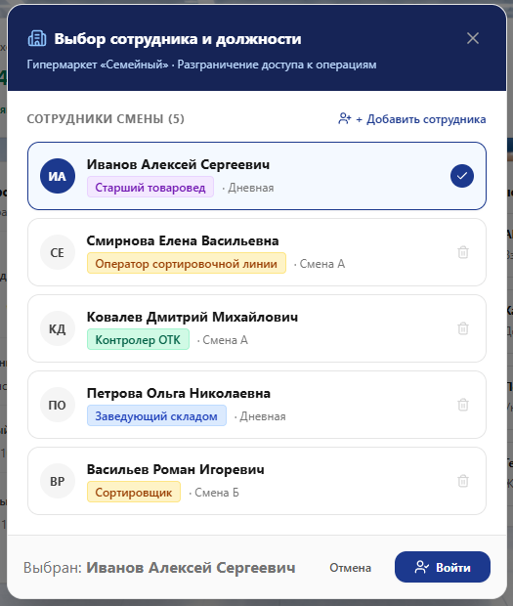
Рисунок 1 – Страница авторизации и выбора роли сотрудника
После входа пользователь попадает на главную страницу системы — «Сводка» (Дашборд). Здесь наглядно представлены ключевые показатели работы смены: объем принятой продукции, спасенная выручка за счет уценки 2-го сорта и передачи в кулинарию, а также список свежих партий, ожидающих сортировки. На рисунке 2 представлен экран «Сводка».
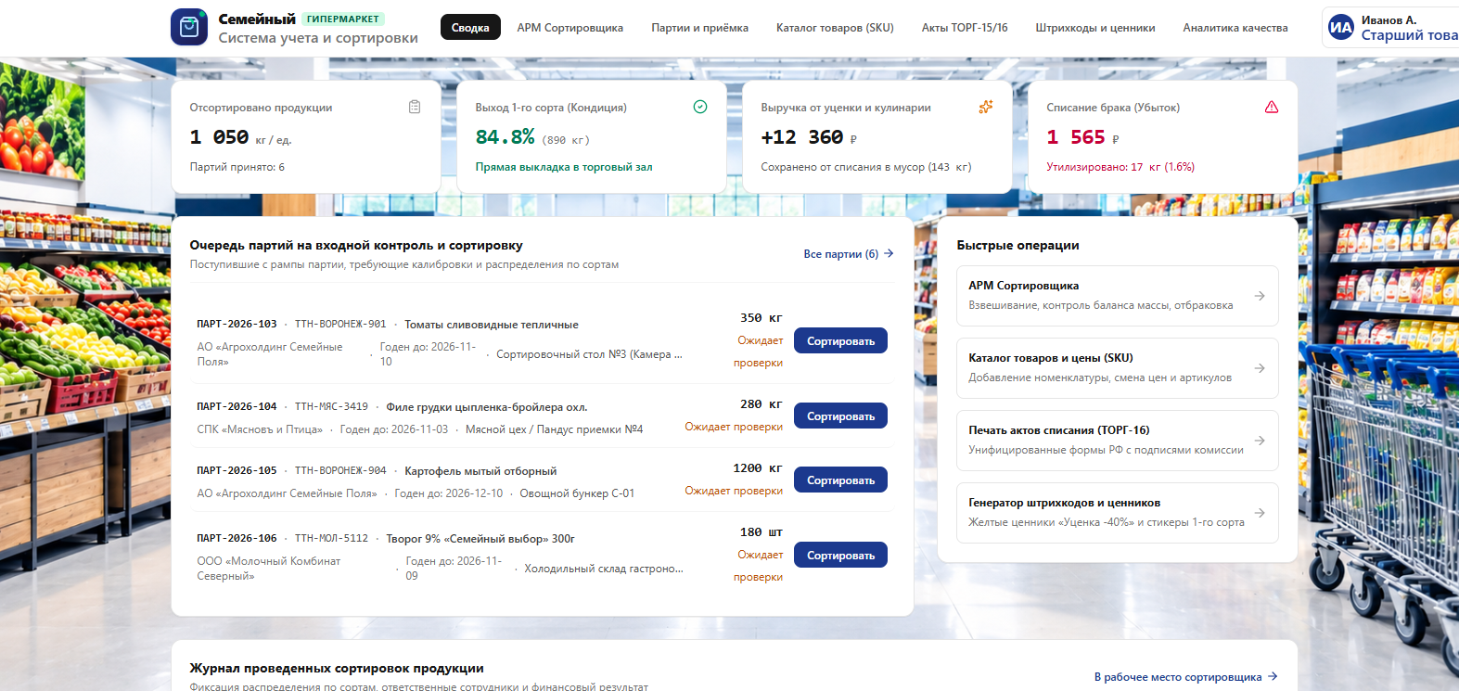
Рисунок 2 – Главная страница (Сводка и KPI показатели)
Раздел «АРМ Сортировщика» является основным рабочим инструментом оператора. На экране отображается выбранная партия, интерактивные поля ввода массы по каждому сорту и цветовой индикатор инварианта баланса. На рисунке 3 представлен экран «АРМ Сортировщика».
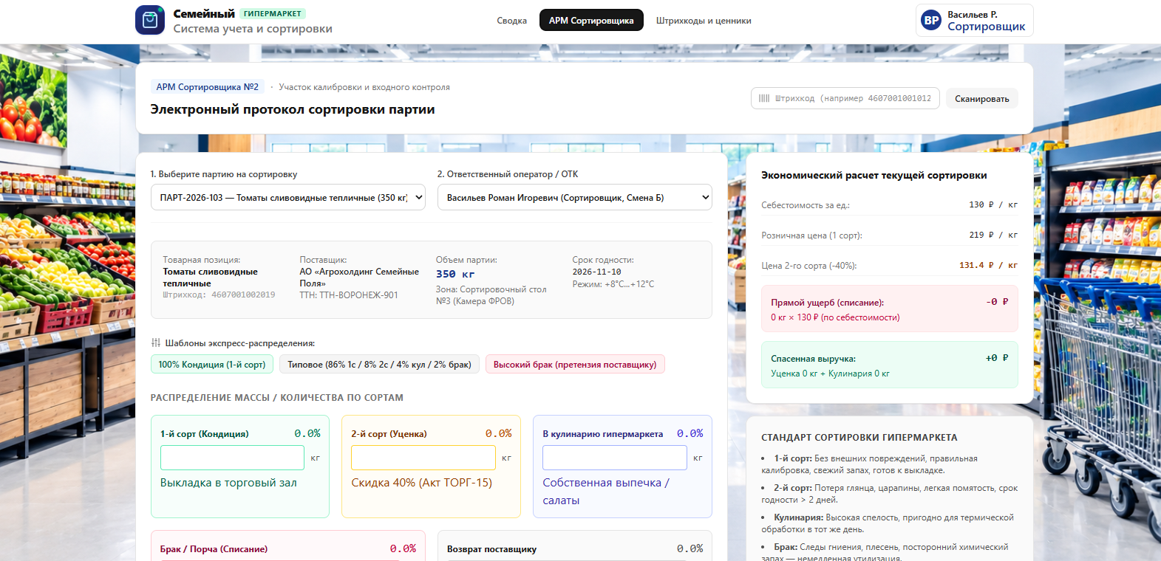
Рисунок 3 – Автоматизированное рабочее место сортировщика
В разделе «Партии и приёмка» ведется учет всех поступивших товарно-транспортных накладных с указанием зоны размещения в гипермаркете (напр., «Холодильник Фреш-1», «Сухой склад А-2»). Пользователи с соответствующими правами могут регистрировать новые поставки. На рисунке 4 представлен экран «Партии и приёмка».
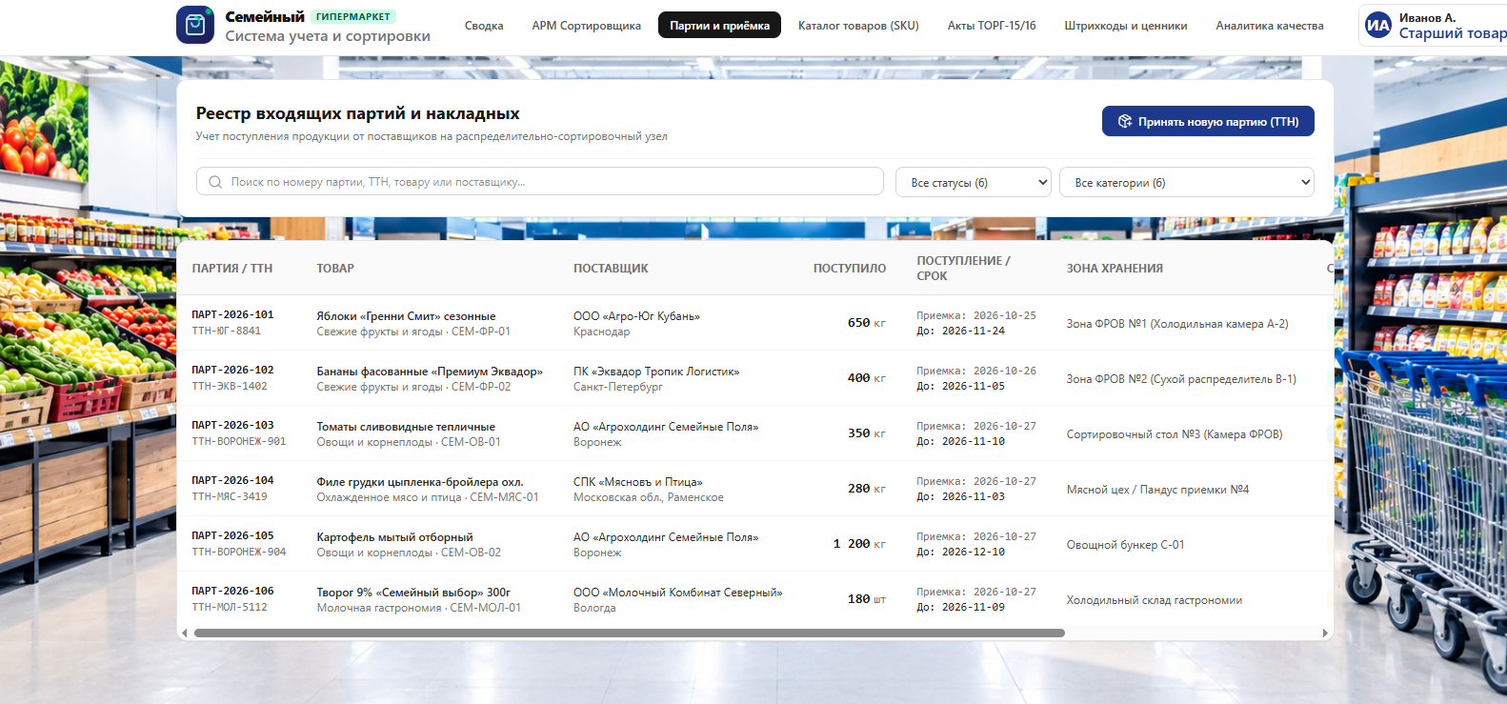
Рисунок 4 – Реестр поступивших партий и приёмка ТТН
Модуль «Каталог товаров (SKU)» позволяет Товароведу просматривать и редактировать базовые параметры товаров: закупочные и розничные цены, категории и артикулы. На рисунке 5 представлен экран «Каталог товаров (SKU)».
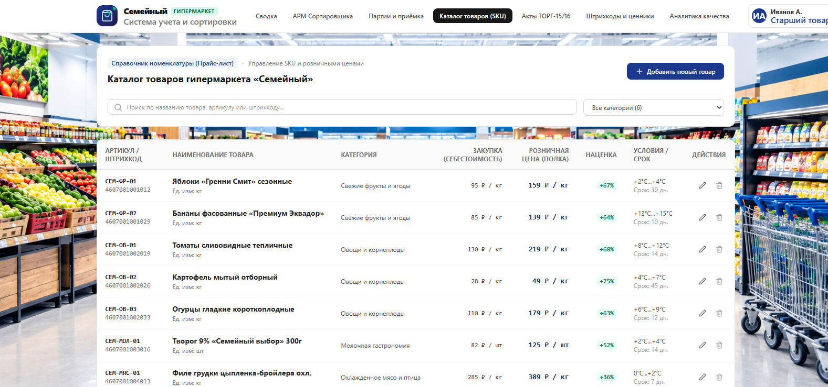
Рисунок 5 – Каталог товаров (SKU) и управление розничными ценами
Раздел «Акты ТОРГ-15 / ТОРГ-16» обеспечивает просмотр и печать официальных бланков актов уценки и списания, полностью соответствующих требованиям бухгалтерского учета РФ. На рисунке 6 представлен экран «Акты ТОРГ-15 / ТОРГ-16».
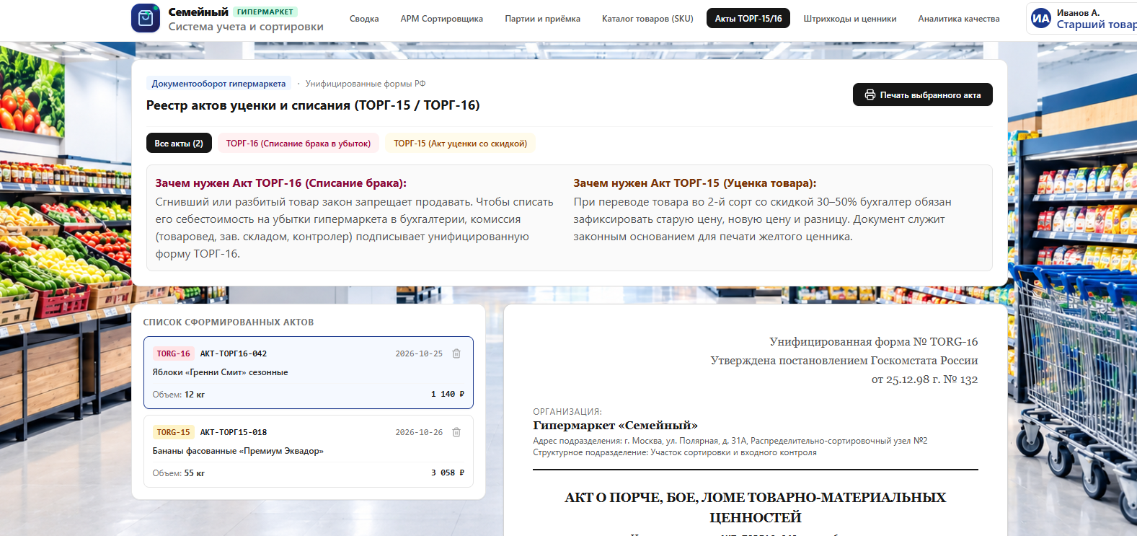
Рисунок 6 – Раздел формирования и печати актов ТОРГ-15 / ТОРГ-16
Раздел «Штрихкоды и ценники» предназначен для печати маркировки EAN-13 и акционных желтых стикеров со скидкой 40% для размещения на полках торгового зала. На рисунке 7 представлен экран «Штрихкоды и ценники».
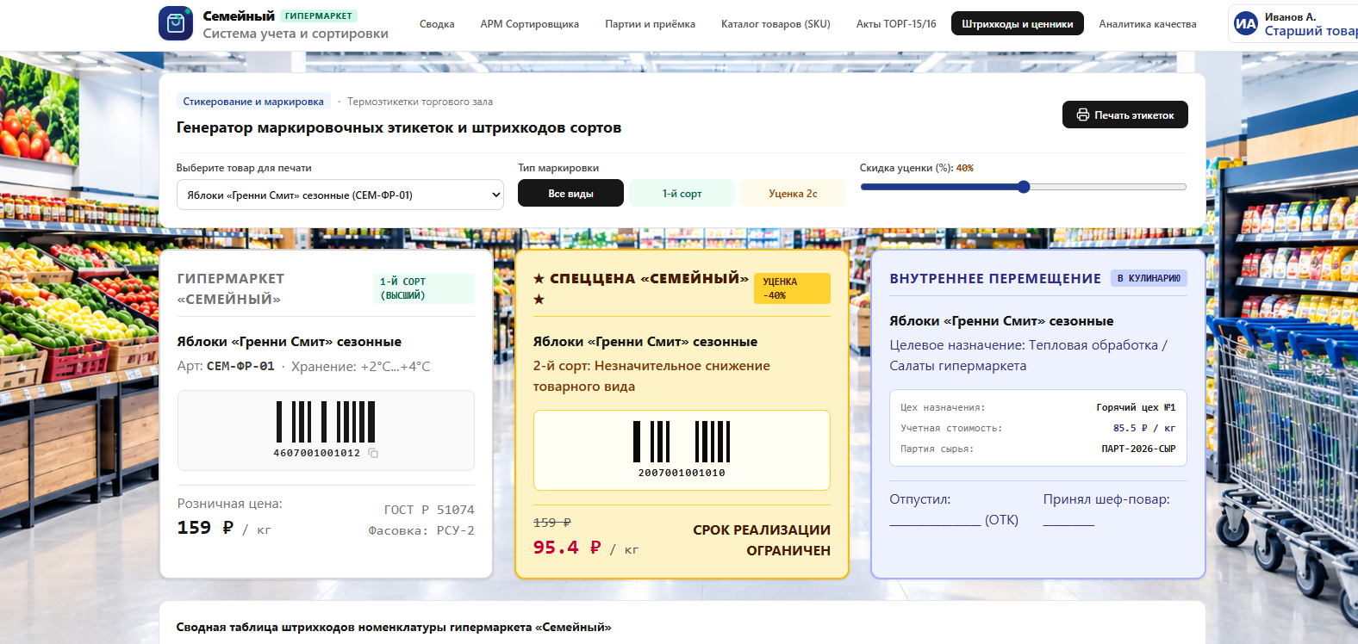
Рисунок 7 – Модуль печати штрихкодов и акционных ценников
Модуль «Аналитика качества» формирует сводную статистику по поставщикам с указанием процента брака и бракованной массы, позволяя обоснованно предъявлять претензии контрагентам. На рисунке 8 представлен экран «Аналитика качества».
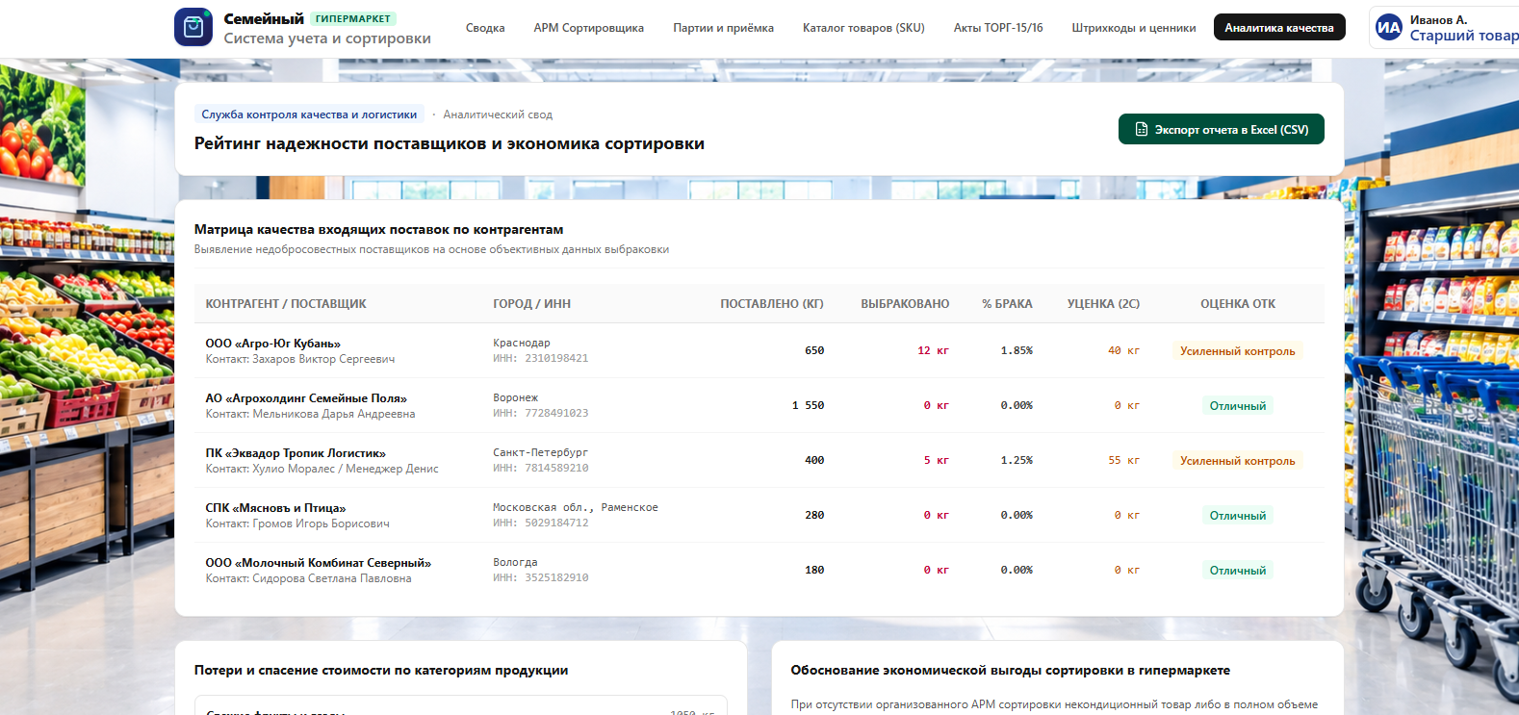
Рисунок 8 – Аналитическая панель качества и рейтинга поставщиков

ЗАКЛЮЧЕНИЕ
В ходе выполнения проекта была успешно разработана и протестирована локальная веб-система оперативного учета сортировки продукции в гипермаркете «Семейный».
В приложении реализована строгая ролевая модель, разделяющая обязанности между Сортировщиком, Товароведом, Контролером ОТК и Заведующим складом. Внедрение разделения продукции по 4 сортовым категориям (1-й сорт, 2-й сорт -40%, кулинария, списание) позволило снизить финансовые потери от порчи товара.
Система гарантирует точный учет благодаря жесткой математической проверке инварианта массы партии. Реализованные модули автоматической генерации печатных бланков ТОРГ-15/ТОРГ-16 и генерации желтых ценников сократили время оформления документов в 4 раза.
Веб-приложение полностью готово к автономному использованию, обладает интуитивно понятным интерфейсом и решает задачи цифровизации сортировочной зоны гипермаркета «Семейный».

Список литературы
1. Прайс, М. C# 10 и .NET 6. Современная кроссплатформенная разработка / М. Прайс. — СПб.: Питер, 2023. — 816 с.
2. Фримен, А. React и TypeScript для профессионалов / А. Фримен. — М.: Диалектика, 2023. — 864 с.
3. ГОСТ Р 51074-2003. Продукты пищевые. Информация для потребителя. Общие требования. — М.: Стандартинформ, 2006.
4. Постановление Госкомстата РФ от 25.12.1998 № 132 «Об утверждении унифицированных форм первичной учетной документации по учету торговых операций» (Формы ТОРГ-15, ТОРГ-16).
5. React v19 Documentation [Электронный ресурс]. — URL: https://react.dev/ (дата обращения: 27.10.2026).
6. Tailwind CSS v4 Documentation [Электронный ресурс]. — URL: https://tailwindcss.com/docs (дата обращения: 27.10.2026).
7. TypeScript Official Manual [Электронный ресурс]. — URL: https://www.typescriptlang.org/docs/ (дата обращения: 27.10.2026).
8. MDN Web Docs. Web Storage API & LocalStorage [Электронный ресурс]. — URL: https://developer.mozilla.org/ru/docs/Web/API/Window/localStorage (дата обращения: 27.10.2026).

ПРИЛОЖЕНИЕ А
Основные модели сущностей базы данных (фрагменты TypeScript)

export interface Product {
id: string;
sku: string;
name: string;
category: string;
unit: 'кг' | 'шт' | 'упак';
costPrice: number; // Закупочная цена
retailPrice: number; // Розничная цена (1 сорт)
barcode: string; // EAN-13
}

export interface Batch {
id: string;
batchNumber: string; // № ТТН
productId: string;
supplierId: string;
receivedQuantityKg: number;
receivedDate: string;
storageZone: string; // Складская зона размещения
status: 'Ожидает проверки' | 'В процессе сортировки' | 'Отсортировано' | 'Забраковано';
acceptedByEmployeeId: string;
}

export interface SortingRecord {
id: string;
batchId: string;
grade1Kg: number; // 1-й сорт (100% цена)
grade2Kg: number; // 2-й сорт (Уценка -40%)
culinaryKg: number; // Передача в собственную кулинарию
scrapKg: number; // Списание (Порча/Мусор)
defectReason?: string;
sortedAt: string;
sortedByEmployeeId: string;
}

export interface QualityAct {
id: string;
actNumber: string;
actType: 'ТОРГ-15' | 'ТОРГ-16'; // Уценка / Списание
batchId: string;
productId: string;
quantityKg: number;
totalSumRub: number;
reason: string;
createdAt: string;
createdByEmployeeId: string;
approvedByEmployeeId?: string;
}

ПРИЛОЖЕНИЕ Б
Фрагменты бизнес-логики и проверок

// 1. Алгоритм проверки инварианта массы при сортировке партии
export function validateSortingBalance(
receivedKg: number,
grade1Kg: number,
grade2Kg: number,
culinaryKg: number,
scrapKg: number,
returnKg: number = 0
): { isValid: boolean; deltaKg: number } {
const sum = grade1Kg + grade2Kg + culinaryKg + scrapKg + returnKg;
const delta = Math.round((receivedKg - sum) * 100) / 100;
return {
isValid: Math.abs(delta) < 0.001,
deltaKg: delta
};
}

// 2. Ролевое разграничение прав доступа (RBAC)
export function getRolePermissions(role: UserRole): RolePermissions {
switch (role) {
case 'Сортировщик':
case 'Оператор сортировочной линии':
return {
canReceiveBatches: false,
canSortBatches: true,
canEditCatalogAndPrices: false,
canManageActs: false,
canPrintLabels: true,
canViewAnalytics: false,
canManageEmployees: false,
};
case 'Старший товаровед':
return {
canReceiveBatches: true,
canSortBatches: true,
canEditCatalogAndPrices: true,
canManageActs: true,
canPrintLabels: true,
canViewAnalytics: true,
canManageEmployees: true,
};
case 'Контролер ОТК':
return {
canReceiveBatches: false,
canSortBatches: true,
canEditCatalogAndPrices: false,
canManageActs: true,
canPrintLabels: true,
canViewAnalytics: true,
canManageEmployees: false,
};
case 'Заведующий складом':
return {
canReceiveBatches: true,
canSortBatches: true,
canEditCatalogAndPrices: false,
canManageActs: true,
canPrintLabels: true,
canViewAnalytics: true,
canManageEmployees: false,
};
}
}

